Общероссийская общественная организация
«Ассоциация учителей литературы и русского языка» (АССУЛ)

ПОЛОЖЕНИЕ
О МЕЖДУНАРОДНОМ КОНКУРСЕ МЕТОДИЧЕСКИХ МАТЕРИАЛОВ
ДЛЯ ФОРМИРОВАНИЯ ЗАДАНИЙ МЕЖДУНАРОДНОЙ ПРОСВЕТИТЕЛЬСКОЙ АКЦИИ «ПУШКИНСКИЙ ДИКТАНТ- 2021»

СОДЕРЖАНИЕ

- Общие положения Международного конкурса методических материалов для формирования заданий Международной просветительской акции
«Пушкинский диктант -2021» …………… 2

- Требования к содержанию и оформлению конкурсных материалов… 4

- Критерии оценивания методических материалов конкурса…………….. 5

- Подведение итогов и награждение……………………………… 5

- Особенности заданий Международной просветительской акции «Пушкинский диктант -2021»… 7

Приложение 1 (заявка)………………………………………………… 11

- Рекомендации по составлению ключей к заданиям Международной просветительской акции «Пушкинский диктант - 2021»…. 12

- Образцы заданий из методических материалов просветительской акции
«Пушкинский диктант» ………………………………..…13

- Полезные ссылки для разработчиков заданий.……………………………..50

- ОБЩИЕ ПОЛОЖЕНИЯ МЕЖДУНАРОДНОГО КОНКУРСА МЕТОДИЧЕСКИХ МАТЕРИАЛОВ ДЛЯ ФОРМИРОВАНИЯ ЗАДАНИЙ МЕЖДУНАРОДНОЙ ПРОСВЕТИТЕЛЬСКОЙ АКЦИИ
«ПУШКИНСКИЙ ДИКТАНТ - 2021»

Международный конкурс методических материалов для формирования заданий Международной просветительской акции «Пушкинский диктант» проводится ежегодно Общероссийской общественной организацией «Ассоциация учителей литературы и русского языка» и посвящен в 2021 году 200-летним юбилеям Ф.М.Достоевского и Н.А.Некрасова, русских писателей, чьи имена и творчество связано многими нитями с творчеством А.С.Пушкина.
Тема Пушкинского диктанта 2021 года « Отражения: мир России и мир детства в творчестве А.С.Пушкина и Н.А.Некрасова».

Цель Конкурса – повышение уровня методической культуры учителей общеобразовательных школ, преподавателей колледжей, вузов Российской Федерации, а также образовательных организаций зарубежных стран в преподавании русского языка и литературы на примере рассмотрения темы детства и мира России в творчестве А.С. Пушкина, Н.А.Некрасова и Ф.М.Достоевского, а также привлечение внимания общества к просветительской акции «Пушкинский диктант», приуроченной к празднованию Дня русского языка и Пушкинского дня России (6 июня).
Задачи Конкурса: создание банка методических материалов для популяризации творчества А.С. Пушкина, Н.А.Некрасова и Ф.М. Достоевского среди школьников, студентов взрослых в России и за ее границами;
- выявление актуальных методов и приемов формирования читательской культуры детей и взрослых, повышение уровня их функциональной грамотности;
- привлечение внимания общества к проблеме развития и поддержки интереса к русскому языку как государственному языку Российской Федерации, языку межнационального общения, как феномену богатейшей русской культуры, языку Русского мира;
- расширение представлений о России и ее культурном наследии, повышение мотивации к изучению русской классической литературы и личностям писателей -юбиляров.
Номинации Конкурса:
- Отражения: А.С. Пушкин и его творчество в восприятии и оценке Ф.М.Достоевского и Н.А.Некрасова;
- «... в их жизни так много поэзии слито»: мир России и мир детства в произведениях А.С.Пушкина, Н.А.Некрасова;
- «...есть женщины в русских селеньях»: образ женщины в произведениях А.С.Пушкина и Н.А.Некрасова;
- маршрутами героев А.С.Пушкина и Н.А.Некрасова;
- произведения А.С.Пушкина и Н.А.Некрасова в искусстве.
Участники Конкурса
В Конкурсе могут принимать участие учителя русского языка и литературы, учителя начальных классов, мировой художественной культуры, истории, педагоги-библиотекари общеобразовательных школ, преподаватели-филологи колледжей, вузов Российской Федерации, а также образовательных организаций зарубежных стран, в которых преподавание ведется на русском языке или в которых изучается русский язык как иностранный.
Приветствуется участие в Конкурсе родителей, студентов, а также всех, кому интересна данная тема, русский язык и культура России.
Требования к возрасту, педагогическому стажу, квалификационной категории участников Конкурса не предъявляются.
В конкурсе предусматривается возможность как индивидуального участия, так и коллективного (не более 5 человек). При подаче коллективной заявки указываются сведения на каждого участника (фамилия, имя, отчество полностью). Заявка и конкурсные материалы подаются одновременно, но разными файлами.
К участию в Конкурсе не допускаются заявки, которые не соответствуют требованиям настоящего Положения и/или направлены позже объявленного предельного срока.

Порядок и сроки проведения Конкурса
Сроки проведения Конкурса: с 1 апреля по 20 июня 2021 года.
I этап: 01.04.2021 – 10.05.2021– сбор методических материалов и заявок, присланных на Конкурс;
II этап: 01.05.2021 – 31.05.2021 – работа Жюри Конкурса по выявлению победителей и призеров Конкурса
III этап: 20.06.2021 – объявление победителей Конкурса и награждение.
Конкурс проводится в дистанционном режиме. Для участия в Конкурсе всем участникам необходимо:
1) в установленные Положением сроки пройти регистрацию по ссылке: https://docs.google.com/forms/d/11cJ35hNEVCfO3eRg6JZWyc7aD72PVwjsxPDb1MRImAs/, которая размещена на странице Конкурса: http://uchitel-slovesnik.ru/activities/pushkinskiy-diktant-2021;

2) оформить Заявку только в электронном виде (Приложение 1) и прислать её вместе с методическими материалами в Оргкомитет Конкурса по электронной почте на адрес: p.diktant@yandex.ru с пометкой: «На Конкурс методических материалов».

- ТРЕБОВАНИЯ К СОДЕРЖАНИЮ И ОФОРМЛЕНИЮ КОНКУРСНЫХ МАТЕРИАЛОВ
Для участия в Конкурсе принимаются разработанные по указанной теме и в соответствии с номинациями и возрастными категориями задания или комплекты (пакеты) заданий, выполненные с учетом требований к содержанию и структуре конкурсных материалов.
Материалы для формирования заданий Международной просветительской акции «Пушкинский диктант», которая состоится 6 июня 2021 года, должны отражать тему Пушкинского диктанта -2021 года - «Отражения: мир России и мир детства в творчестве А.С.Пушкина и Н.А.Некрасова»». Данная тема многогранно представлена в 5 номинациях Конкурса, расширяющих границы восприятия личностей поэтов и их творческого наследия, включая культурологические, искусствоведческие и географические аспекты,.
Методические материалы должны учитывать следующие возрастные группы участников акции «Пушкинский диктант -2021»:

Русский язык как родной:  

Учащиеся 1–3 классов
Учащиеся 4–5 классов
Учащиеся 6–7 классов
Учащиеся 8–9 классов
Учащиеся 10-11 (12) классов, студенты колледжей
Студенты вузов и взрослые

Русский язык как иностранный

Уровень – А-1
Уровень – А-2
Уровень – В-1
Уровень – В-2

Требования к оформлению конкурсных материалов
Печатный текст выполняется в текстовом редакторе Microsoft Word (стиль Times New Roman, 14 пт, интервал 1,5; поля стандартные (по умолчанию), выравнивание по ширине, формат А4, первый лист – титульный, не нумеруется).
На титульном листе необходимо указать:
• номинацию, в которой участвует конкурсная работа и возрастная группа;
• фамилию, имя, отчество участника конкурса (полностью);
• должность или род занятий;
• полные данные организации, в которой работает или учится конкурсант, с указанием региона и населенного пункта,
• контактные данные (электронная почта, номер мобильного телефона).
Допускаются авторские иллюстрации, в том числе фото и видео материалы. Они должны быть выполнены качественно с учетом возможного тиражирования и воспроизведения.
Все конкурсные работы проверяются на антиплагиат.
Представленные на Конкурс материалы не возвращаются, рецензии заявителям не выдаются. Материалы, не соответствующие требованиям, отклоняются от участия в конкурсе. Все права по использованию материалов, предоставленных на конкурс, передаются в адрес организаторов Конкурса.

3. КРИТЕРИИ ОЦЕНИВАНИЯ МЕТОДИЧЕСКИХ МАТЕРИАЛОВ КОНКУРСА
Комплект материалов, предоставляемых на конкурс, должен включать
- комплект заданий
- ключи для проверки выполнения заданий с баллами
- заявку на участие в Конкурсе

Методические материалы оцениваются по следующим критериям:

1. Соответствие общим требованиям Конкурса, теме Диктанта и номинациям, а также требованиям к оформлению конкурсных материалов.
2. Учёт возрастных особенностей участников Международной просветительской акции «Пушкинский диктант- 2021».
3. Ориентированность заданий на развитие читательской и общей культуры.
4. Ориентированность заданий на уровень языкового развития участников Акции.
5. Оригинальность заданий.
6. Наличие заданий на развитие творческого познавательного потенциала участников Акции.
7. Отражение в заданиях межпредметного подхода в изучении творческого наследия А.С. Пушкина и Н.А.Некрасова.
8. Целостность в организации материала: наличие заданий, критериев оценивания заданий, указание количества баллов за выполнение каждого задания, ключи к заданиям.
9. Культура оформления материалов (методическая грамотность в формулировках заданий, отсутствие фактических и грамматических ошибок, точность цитирования, наличие указаний на источники текстов, фото - и видеоматериалов, иллюстраций, точное наименование кинофильмов или театральных постановок с указанием режиссера и года создания и др.).

4. ПОДВЕДЕНИЕ ИТОГОВ И НАГРАЖДЕНИЕ

4.1. В каждой номинации определяются победители (1-е место) и призеры (2-е и 3-е места) разработанных заданий для разных возрастных групп участников Международной просветительской акции «Пушкинский диктант» 2020.
4.2. Все Участники Конкурса получают Награды: сертификаты участника Международного конкурса методических материалов для формирования заданий Международной просветительской акции «Пушкинский диктант» 2020.
Победителям и призерам в номинациях будут вручены/присланы дипломы.
Лучшие задания победителей и призеров Конкурса станут основой для формирования комплектов заданий Международной просветительской акции «Пушкинский диктант» 2020. Фамилии и имена победителей и призеров будут опубликованы на сайте Организатора Конкурса.
Материалы, представляющие профессиональный интерес для педагогов-практиков, будут по решению Жюри Конкурса опубликованы в методических сборниках с указанием автора (авторов) заданий.

5. ОСОБЕННОСТИ ЗАДАНИЙ МЕЖДУНАРОДНОЙ ПРОСВЕТИТЕЛЬСКОЙ АКЦИИ «ПУШКИНСКИЙ ДИКТАНТ- 2021»
Задания «Пушкинского диктанта» – это игровые задания интегрированного характера, тесно связанные с уроками литературы, русского языка, истории и МХК, составленные на основе конкурсного отбора методических материалов, присланных участниками не только из Российской Федерации, но и из стран ближнего и дальнего зарубежья.
Задания ориентированы на проверку знаний и погружение в тексты произведений разных жанров А.С. Пушкина, Н.А.Некрасова, Ф.М.Достоевского по обозначенным номинациям, на глубокое понимание реалий исторического периода и историко-литературного и культурного контекста, а также на формирование читательской культуры, повышение уровня функциональной грамотности детей и взрослых, расширение читательского и культурного кругозора, представлений о прочтение литературного текста классиков русской литературы в разных видах искусств. Приветствуются задания, направленные на отражение образа России как страны с богатым культурным и литературным наследием.

В 2021 году акция посвящена теме «Отражения: мир России и мир детства в творчестве А.С.Пушкина и Н.А.Некрасова». Акция «Пушкинский диктант-2021» предполагает отражение творчества и личности А.С.Пушкина в восприятии и трактовке Ф.М.Достоевского и Н.А.Некрасова, чьи юбилейные даты мы в этом году отмечаем, а также взгляд на творчество А.С.Пушкина и Н.А.Некрасова современниками, критиками и литературоведами в последующие века, прочтение их творческого наследия разными видами искусств.

Номинация «Отражения: А.С. Пушкин в восприятии Ф.М.Достоевского и Н.А.Некрасова» предполагает составление заданий с использованием текста речи Ф.М.Достоевского, произнесенной 8 июня 1880 г. на заседании Общества любителей российской словесности1. Целесообразно найти и выбрать в данном тексте небольшой отрывок, который будет прочитан полностью и по смысловому наполнению отвечать возрастной категории участников Диктанта, вызвать у них эмоциональный отклик, настроить на выполнение дальнейших заданий.
Задания по восприятию творчества и личности А.С.Пушкина Н.А.Некрасовым могут опираться на поэму А.Н.Некрасова «Русские женщины», стихотворение . «А.С.Пушкин», которое было прочитано автором в Москве в день открытия памятника Пушкину на 1 заседании Общества Любителей Российской Словесности 6 июня 1880 года, а также и исследования литературоведов и биографов по проблеме А.С.Пушкин и Н.А.Некрасов и др.материалы, отражающие отношение Н.А.Некрасова к личности и творчеству А.С.Пушкина.

Номинация « ... в их жизни так много поэзии слито»: мир России и мир детства в произведениях А.С.Пушкина и Н.А.Некрасова» предполагает составление заданий с использованием авторского текста, отражающего указанную тему, а также иллюстративного материала, связанного с произведениями поэтов по данной тематике. Тексты, по которым будут составлены задания, могут носить автобиографический характер, содержать задания лингвокультуроведческого плана и направлены на расширение словарного запаса и общего кругозора участников диктанта. Задания могут быть проиллюстрированы рисунками, фотографиями, иллюстрациями к произведениям поэтов.
Номинация «... есть женщины в русских селеньях»: образ женщины в произведениях А.С.Пушкина и Н.А.Некрасова» предполагает составление заданий с использованием авторского текста, отражающего указанную тему, а также иллюстративного материала, связанного с произведениями авторов по данной тематике. Галерея женских образов, запечатленных поэтами, обширна и включает поэтические воплощения близких для них людей, среди них матери, друзья и знакомые, а также литературные персонажи и исторические личности.
Перечень таких произведений широк, они представлены в самых разных жанрах. Тексты, по которым будут составлены задания, могут носить автобиографический характер, содержать задания лингвокультуроведческого плана, направлены на расширение словарного запаса и общего кругозора участников диктанта. Задания могут сопровождаться иллюстрациями, примерами портретной живописи, фрагментами из музыкальных произведений.
Номинация «... маршрутами героев А.С.Пушкина и Н.А.Некрасова», в первую очередь, предусматривает обращение к текстам, в которых герои произведений, включая автобиографические, совершают путешествие (иногда вынужденное) по России.
Задания по данной номинации ориентированы на расширение не только географических знаний наших участников, но и погружение в историю быта и культуры России, время создания произведений. В задания могут входить материалы, отображающие богатый животный и растительный мир России, запечатленный в произведениях поэтов. Приветствуется сопровождение заданий иллюстрациями.
Задания по данной номинации прежде всего рассчитаны на пополнение словарного запаса участников акции, расширение их представления о России на основании работы с текстами произведений А.С.Пушкина и Н.А.Некрасова, жизнь которых была тесно связана с путешествиями, впечатления от которых нашли отражение на страницах их произведений, включая произведения, носящие автобиографический характер.

Самая яркая и запоминающаяся для участников номинация – «Произведения А.С.Пушкина и Н.А.Некрасова в искусстве». Произведения писателей и их герои нашли отражение в самых разных видах искусства: живописи, музыке, иллюстрациях, монументальном искусстве. Неоднократно мастера искусств обращались и к образам самих поэтов, воплощая их в живописи и монументальном искусстве. Задания могут содержать отрывки аудиозаписей произведений А.С.Пушкина и Н.А.Некрасова, в том числе музыкальных, визуальный ряд (фрагменты из мультипликационных фильмов, кинофильмов, иллюстрации к произведениям и др.), отражающих тему номинации, приветствуются задания, связанные с разными интерпретациями данной темы в театре и в кино.
Комплекты заданий для каждой возрастной группы участников акции должны быть разными по объему, укладываться во временной регламент – 45 минут и включать задания по творчеству и А.С.Пушкина, и Н.А.Некрасова. Представленность заданий по творчеству каждого из поэтов в номинации определяется составителем, но желательно присутствие в одном комплекте материалов заданий по произведениям двух поэтов.
Конкурсные методические материалы для учащихся 1-3 и 4-5 классов должны опираться на поэтические тексты А.С. Пушкина и Н.А.Некрасова, включать два - три занимательных задания, отражающих тему Пушкинского диктанта -2021 года, и рассчитаны на 35 минут выполнения. В этой возрастной категории оставшееся время (10 минут) можно посвятить чтению стихотворений поэтов, просмотру отрывков из фильмов, в том числе мультипликационных, снятых по мотивам произведений А.С. Пушкина и Н.А.Некрасова, о местах, связанных с их творчеством, просмотру видеороликов из галереи А.В.Смольянинова «Краски и звуки».
Комплекты заданий для учащихся 6-7 и 8-9 классов могут включать уже пять-семь разноплановых заданий, опирающихся на тексты А.С. Пушкина и Н.А.Некрасова, а также на разные высказывания современников, исследователей о них . На выполнение заданий детям отводится 45 минут.

В старшей возрастной группе участников- учащиеся 10-11 классов, студенты колледжей, вузов и взрослые -задания должны быть ориентированы на более глубокое и детальное рассмотрение творческого наследия поэтов. Время выполнения заданий может быть увеличено с 45 до 60 минут.

Особое внимание следует уделить группе участников, которые изучают русский язык как иностранный. Для этой категории необходимо разработать четыре пакета заданий, рассчитанных на уровни А1, А2, В1, В2 владения русским языком как иностранным. Логика выполнения заданий для каждого из уровней должна быть построена по принципу: от простого к более сложному, включать задания репрезентативного уровня, с использованием иллюстративных аудио и видеоматериалов, не превышать временной регламент выполнения заданий – 45 минут.

- Заявку на участие в Конкурсе (см. Приложение 1 из Положения о Конкурсе на сайте АССУЛ: http://uchitel-slovesnik.ru/activities/pushkinskiy-diktant-2021);
- Конкурсные методические материалы (задания и ключи) могут быть представлены в разных объемах:
по русскому языку как родному:
• одно здание;
• пакет заданий для одной возрастной группы;
• пакет заданий для всех возрастных групп в одной номинации;
• пакет заданий для всех возрастных групп во всех номинациях;
по русскому языку как иностранному:
• одно здание с указанием уровня;
• пакет заданий для одного уровня;
• пакет заданий для всех уровней в одной номинации;
• пакет заданий для всех уровней во всех номинациях.
Если в заданиях предусматривается использование иллюстраций, фотографий, кадров из кинофильмов и театральных поставок, то иллюстративный материал должен быть выполнен качественно и быть пригодным для тиражирования.

Методические материалы должны в обязательном порядке содержать задания (текстовые) по русскому языку (орфография, пунктуация, лексика), а также по истории языка, фразеологии, этимологии и быть ориентированы на творчество А.С. Пушкина и Н.А.Некрасова, восприятие и оценку творчества поэта и его личности Н.А.Некрасовым и Ф.М.Достоевским, а также современниками А.С.Пушкина в соответствии с номинациями Конкурса.

Задания по номинации произведения А.С.Пушкина и Н.А.Некрасова в искусстве должны содержать иллюстративный визуальный или музыкальный материал (фрагмент). Задания по данной номинации допускают использование материалов, связанных с кино, мультипликацией или театром.

Требования к оформлению конкурсных материалов
Печатный текст выполняется в текстовом редакторе Microsoft Word (стиль Times New Roman, 14 пт, интервал 1,5; поля стандартные (по умолчанию), выравнивание по ширине, формат А4, первый лист – титульный, не нумеруется).
На титульном листе необходимо указать:
• номинацию, в которой участвует конкурсная работа и возрастная группа;
• фамилию, имя, отчество участника (полностью),
• должность или род занятий,
• полные данные организации, в которой работает (обучается) автор, с указанием региона (страны) и населенного пункта,
• контактные данные (электронная почта, номер мобильного телефона).

При разработке методических материалов заданий «Пушкинского диктанта» для всех возрастных групп необходимо учитывать типы заданий, которые сложились традиционно на протяжении семи лет проведения мероприятия. Перечислим их: реставраторы, редакторы, знатоки/знатоки аллюзий, толкователи/переводчики, интерпретаторы, литературоведы, портретисты, искусствоведы и др. Приветствуются и иные типы заданий. Которые могут быть обусловлены спецификой общей темы Диктанта 2021 года – Отражения.

Приложение 1

ЗАЯВКА

на участие

в конкурсе методических материалов для формирования заданий

Международной просветительской акции

«Пушкинский диктант» 2020

- Фамилия, имя, отчество автора (полностью):

В случае подачи коллективной заявки указываются все авторы.

- Должность или род занятий.

- Место работы, учебы (название образовательной или иной организации, в которой работает/учится участник конкурса, регион и населенный пункт).

- Педагогический стаж (для лиц, имеющих таковой).
________________________________________________________________
- Квалификационная категория (для педагогов).
_____________________________________________________________

- Курс, факультет (для студентов и аспирантов).
_____________________________________________________________

- Контактная информация: электронная почта, номер мобильного телефона _____________________________________________________

Заявитель – Участник Конкурса подтверждает, что является автором представленных на Конкурс материалов и передаёт организаторам Конкурса право на их использование, а также дает согласие на обработку персональных данных при проведении Конкурса и публикацию материалов в СМИ и методических изданиях.
Участник Конкурса
______________________ (_______________________________________)
(подпись) (расшифровка подписи)

Дата подачи заявки

6. РЕКОМЕНДАЦИИ ПО СОСТАВЛЕНИЮ КЛЮЧЕЙ К ЗАДАНИЯМ
МЕЖДУНАРОДНОЙ ПРОСВЕТИТЕЛЬСКОЙ АКЦИИ «ПУШКИНСКИЙ

ДИКТАНТ» 2021

Для проверяющих важно знать правильные ответы и систему оценивания работ в баллах.
К каждому заданию должны быть даны ключи, которые представляют собой правильный ответ и возможные варианты ответа (если они есть). Должна быть приведена система оценивания работы в баллах (см. приведенный ниже пример). Необходимо указать количество баллов за возможные проявленные дополнительные знания. Также важно указать максимальное количество баллов за задание.
В качестве примера приведем задания для учащихся 1-2 классов 2018 года.
Задание. Александр Сергеевич Пушкин – известный русский поэт. Он - автор замечательных сказок, знакомых всем с детства. Александр Сергеевич был очень дружен с Василием Андреевичем Жуковским – поэтом, которого считал своим учителем. В 1831 году они вступили в шуточное соревнование, решив написать сказки в народном стиле.
Прочитайте предложенные ниже фрагменты сказок и определите, какие из них написаны Александром Сергеевичем Пушкиным и вспомните, как они называются. В поле для ответа укажите номера фрагментов и соответствующие им названия сказок А.С. Пушкина.
1.  …Царь грустит;  Он не ест, не пьет, не спит:  Как от смерти дочь спасти? И, беду чтоб отвести, Он дает такой указ:  «Запрещается от нас  В нашем царстве сеять лен,  Прясть, сучить, чтоб веретен  Духу не было в домах;  Чтоб скорей как можно прях  Всех из царства выслать вон». |  | 2.  Ветер по морю гуляет  И кораблик подгоняет;  Он бежит себе в волнах  На поднятых парусах  Мимо острова крутого,  Мимо города большого;  Пушки с пристани палят, Кораблю пристать велят.
3.  Месяц, месяц, мой дружок, Позолоченный рожок! Ты встаешь во тьме глубокой,  Круглолицый, светлоокий, И, обычай твой любя,  Звезды смотрят на тебя.  Аль откажешь мне в ответе? Не видал ли где на свете Ты царевны молодой? |  | 4.  Тут коней они впрягали  И в столицу приезжали,  Становились в конный ряд, Супротив больших палат.  В той столице был обычай:  Коль не скажет городничий - Ничего не покупать,  Ничего не продавать.
Ответ ________________________________________________________________
_______________________________________________________________________
________________________________________________________________________
________________________________________________________ Ключи Правильный ответ:
- «Сказка о царе Салтане, о сыне его славном и могучем богатыре князе Гвидоне Салтановиче и о прекрасной царевне Лебеди» (допускается вариант названия «Сказка о царе Салтане»)
- «Сказка о мертвой царевне и о семи богатырях» Количество баллов за задание:
За каждый правильно указанный номер фрагмента – 1 балл.
За верное указание названия каждой сказки – 2 балла.
Отсутствие ответа, несоответствие ответа ключам к заданию – 0 баллов. Максимальное количество баллов за выполнение задания – 6 баллов.

7. ОБРАЗЦЫ ЗАДАНИЙ ИЗ МЕТОДИЧЕСКИХ МАТЕРИАЛОВ ПРОСВЕТИТЕЛЬСКОЙ АКЦИИ «ПУШКИНСКИЙ ДИКТАНТ» ЗА ПОСЛЕДНИЕ 5 ЛЕТ

Ниже представлены пакеты заданий каждого вида из материалов «Пушкинского диктанта» разных лет, на которые можно ориентироваться при составлении заданий.

1. РЕСТАВРАТОРЫ

Задания типа «реставраторы» подразумевают процесс восстановления данного в задании текста.
Из заданий для 7-8 классов 2017 г.
В старинном экземпляре рукописи А.С. Пушкина «К*» стерлись некоторые слова. Помогите реставраторам восстановить текст стихотворения. Определите слово по значению, данному справа в скобках.
К*
Я помню чудное _________________: (очень короткий промежуток времени, момент) Передо мной явилась ты,
Как мимолетное _________________, (призрак, привидение; что-нибудь, возникшее в
Как гений чистой красоты. воображении)

В _____________ грусти ___________________, (мука, печаль, тоска) (не дающий надежд на улучшение)
В _________________ шумной суеты, (беспокойство, волнение) Звучал мне долго голос нежный И снились милые черты.
Шли годы. Бурь порыв _____________________ (тревожный, неспокойный, бурный)
____________________ прежние мечты, И я забыл твой голос нежный, Твои небесные черты. | (разогнать в разные стороны)
В глуши, во мраке ______________________ | (процесс действия по значению глагола
Тянулись тихо дни мои | заточить, заточать)
Без божества, без _____________________, | (состояние творческого подъема, прилив
Без слез, без жизни, без любви. | творческих сил)
Душе настало ___________________: | (процесс действия по значению глаголов
И вот опять явилась ты, | пробуждать, пробудить)
Как мимолетное ____________________, | (призрак, привидение; что-нибудь,
Как гений чистой красоты. | возникшее в воображении)
И сердце бьется в ___________________, | (восторг, восхищение, экстаз)
И для него ___________________ вновь | (стать вновь живым)
И божество, и ______________________, | (состояние творческого подъема, прилив
И жизнь, и слезы, и любовь. | творческих сил)
Из заданий для 7-8 классов 2018 г.
1. Используя «облако слов», восстановите и запишите строчки известного стихотворения, посвященного А.С. Пушкину. В поле для ответа запишите его название и автора.
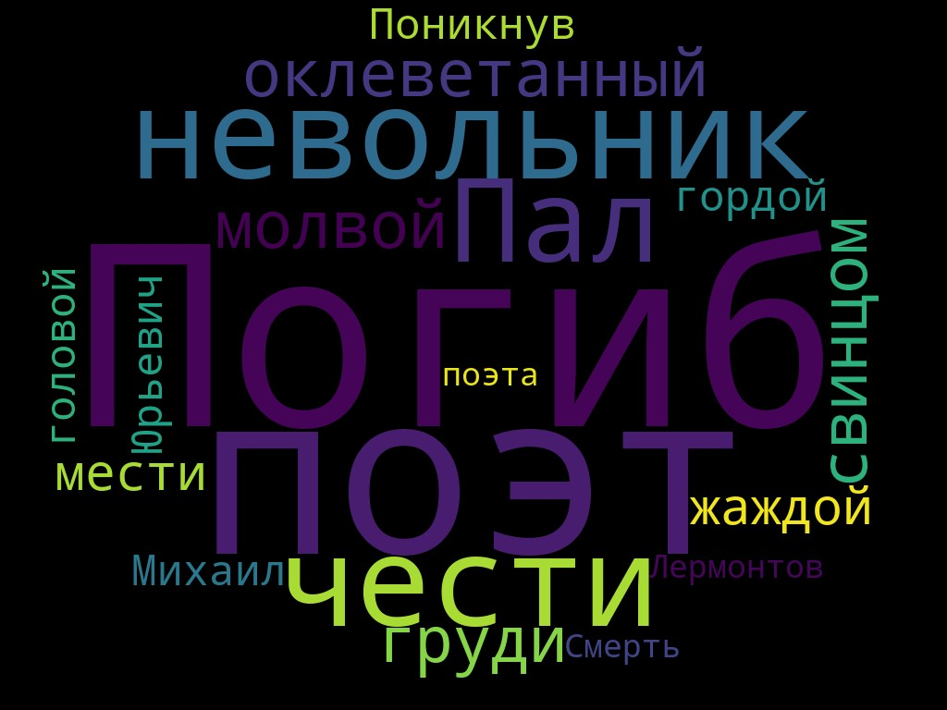
Строчки из стихотворения:
________________________________________________________________________
________________________________________________________________________
________________________________________________________________________ ________________________________________ Название стихотворения и автор:
________________________________________________________________

Из заданий для взрослых 2017 г.

Прочитайте отрывок из повести А.С. Пушкина «Кавказский пленник». Вставьте на месте пропусков слова, которые потерял наборщик, работая с рукописью поэта.

Когда же с _________________ семьей (родной, мирной, своей)
Черкес в отеческом _________________ (жилье, доме, жилище),
Сидит ____________________ порой, (осенняя, ненастная, грозною)
И тлеют угли в ___________________; (кострище, пепелище)
И, ________________ с верного коня, (спрыгнув, спрянув, соскочив)
В горах _____________запоздалый, (высоких, далеких, пустынных)
К нему войдет ______________________ усталый (ходок, пришлец)
И ___________ сядет у огня, — (тихо, молча, робко)
Тогда хозяин ______________________ (добросклонный, увлеченный, благосклонный)
С приветом, _________________, встает (радостно, весело, ласково)
И гостю в ___________________ благовонной (кружке, чаше)
Чихирь⁹ ___________________ подает. (горячий, вкусный, отрадный)
Под ________________ буркой, в сакле дымной, (мокрой, снежной, влажной)
Вкушает путник ____________________ сон, (сладкий, крепкий, мирный)
И утром _____________________ он (покидает, забывает, оставляет)
Ночлега _____________ гостеприимный¹⁰. (дом, кров, сень)

Из заданий для взрослых 2018 г.

А.Л. Миклашевская, актриса, возлюбленная С.А. Есенина, вспоминала: «...В день своего рождения... Есенин вышел к нам в крылатке и широком цилиндре, какой носил Пушкин. Вышел - и сконфузился. И было в нем столько милого, детского. И ничего кичливого, заносчивого. Взял меня под руку, чтобы идти, и тихо спросил: "Это очень смешно? Но мне так хотелось хоть чем-нибудь быть на него [Пушкина] похожим"».

- Объясните значение подчеркнутых слов в воспоминаниях А.Л. Миклашевской о Сергее Есенине. В случае затруднений воспользуйтесь подсказками (выписками из толковых словарей)

Слово | Толкование значения слова
Крылатка
Сконфузиться
Кичливый
Заносчивый

Подсказки:
  - Почувствовать смущение; смутиться.
  - Заносчивый, высокомерный.
  - Высокомерный, самоуверенный, дерзкий.
  - Верхняя мужская одежда в виде накидки, плаща с пелериной, распространенная
в XIX в.

- В рукописи С.А. Есенина «Пушкину» стерлись некоторые слова. Восстановите их по смыслу или по рифме.

Мечтая о могучем даре
Того, кто русской стал судьбой, Стою я на Тверском __________ , Стою и говорю с собой.

Блондинистый, почти белесый, В легендах ставший как туман, О Александр! Ты был _________ , Как я сегодня _________ .

Но эти милые забавы
Не затемнили образ твой,
И в бронзе выкованной _________

Трясешь ты гордой _________ .

А я стою, как пред причастьем, И говорю в ответ _________ : Я умер бы сейчас от _________ , Сподобленный такой судьбе.

Но, обреченный на гоненье,
Еще я долго буду _________ … Чтоб и мое степное пенье Сумело бронзой прозвенеть.

- Подберите 1-2 синонима к выделенным словам и словосочетаниям, запишите их во 2 графу таблицы.

Слово | Синонимы
Могучий
Блондинистый
Белесый
Милый
Гордый
Бронзой прозвенеть

- Назовите автора памятника поэту, о котором идет речь в стихотворении С.А. Есенина.
Ответ: ____________________________________________________________

- Подберите синонимичные выражения к стиху С.А. Есенина «А я стою, как пред причастьем…»
Ответ: ________________________________________________________________
_______________________________________________________________

Из заданий для взрослых (профиль) 2018 г.

Прочитайте стихотворение А.С. Пушкина «Поэт». Вставьте на месте пропусков слова, которые потерял наборщик, работая с рукописью поэта.

Пока не требует _______________ (пиита, поэта)
К______ жертве Аполлон,(священной, заповедной)
В заботах ____________ света (мелочного, суетного)
Он _______________ погружен; ( малодушно, слабовольно)
Молчит его святая ____________ ; (муза, лира)
Душа вкушает_________ сон, (хладный, стылый )
И меж детей __________ мира, (жалчайших, ничтожных)
Быть может, всех ничтожней он.
Но лишь ________ глагол (божественный, блистательный)
До слуха ________ коснется, (тонкого, чуткого)
Душа поэта _________ , (проснётся, встрепенётся)
Как ________ орел. (воскресший, пробудившийся )
_____________ он в забавах мира, (тоскует, вздыхает)
Людской ___________ молвы, (чуждается, чурается)
К ногам народного ____________ (кумира ,любимца)
Не клонит _________ головы; ( надменной, гордой)
__________ он, дикий и суровый, (бежит , летит)
И звуков и __________ полн, (тревоги, смятенья)
На берега_____ волн, ( безлюдных, пустынных) В широкошумные __________ ... (дубровы, леса)

2. РЕДАКТОРЫ

Задания типа «редакторы» подразумевают работу по восстановлению текста прежде всего с опорой на знание орфографии и пунктуации.

Из заданий для 3-4 классов 2017 г.
1. Прочитайте текст.
2. Вставьте пропущенные буквы.

З_ма. Что делать нам в деревне?
Я встречаю
Слугу, несущего мне утром чашку
чаю,
Вопросами: тепло ль? утихла ли
м…тель?

Пороша есть или нет? И можно ли
п_стель
Покинуть для седла, иль лучше
до обеда
В_зиться с старыми журналами
соседа?
Пороша. Мы встаём и тотчас
на коня,
И рысью по полю при первом
свете дня;
Арапники в руках, с_баки вслед
за нами;
Гл_дим на бледный снег
прилежными глазами;
Кружимся, рыскаем и поз…ней
уж порой
Двух зайцев потравив, являемся
домой.
(А.С. Пушкин «Зима. Что делать нам в деревне?»)

Из заданий для 5-6 классов 2017 г.
- Прочитайте текст.
- Вставьте пропущенные буквы.

У лукоморья дуб з_лёный;
Златая цепь на дубе том:
И днём и ночью кот уч_ный
Всё ходит по ц_пи кругом;
Идёт направо — песнь заводит,
Налево — сказку г_ворит.
Там ч_деса: там леший бродит,
Русалка на ветвях с_дит;
Там на неведомых дорожках
Следы невиданных зверей;
Избушка там на курьих ножках
Стоит без окон, без дв_рей;
Там лес и дол видений полны;
Там о з_ре прихлынут волны
На брег песчаный и пустой,
И тридцать витязей пр_красных
Чредой из вод выход_т ясных,
И с ними дядька их м_рской;
Там кор_левич мимоходом
Пленяет грозного царя;
Там в облаках перед народом
Через леса, через м_ря
Колдун несет б_гатыря;
В темнице там царевна тужит,
А бурый волк ей верно служит;
Там ступа с Бабою Ягой,
Идёт, бр_дёт сама собой;
Там царь Кащей над златом чахн_т; Там русской дух... там Русью пахн_т!
И там я был, и мёд я пил;
У моря видел дуб з_лёный;
Под ним с_дел, и кот учёный Св_и мне сказки говорил…

3. Выпишите слова, в которых есть неполногласие:___________________
_______________________________________________________________

Из заданий для 7-8 классов 2017 г.
- Прочитайте текст. Определите, кто является собеседником автора.
- Выберите среди предложенных ниже изображений его (собеседника) портрет, отметьте в таблице галочкой; вставьте на места пропусков в тексте его фамилию, имя, отчество.
- Вставьте пропущенные буквы, зачеркните ненужную орфограмму в скобках.
__________________ (Инициалы имени и отчества, фамилия) вспоминал: «Я взял свою новую книгу и пош_л сам представиться поэту. Поводом для знакомства были «Русские сказки. Пяток первый Казака Луганского». Взяв мою книгу, Пушкин открывал её и читал сначал_, с конца, где придётся, и, смеясь, пр_говаривал: ”Очень хорошо”».
Пушкин очень обрад_вался такому подарку и в ответ подарил
_____________________________ (имя и отчество) рук_пи(с, сс)ный вариант своей новой сказки «О попе и работнике его Балде» со знаменательным автографом: «Твоя отъ твоихъ!»
Пушкин стал ра(с, сс)прашивать _________________(фамилия), над чем тот сейчас работает, тот ра(с, сс)казал ему всё о своей многолетней страсти к соб_рательству слов, которых уже собрал тысяч двадцать.
«Так сделайте словарь!» – воскликнул Пушкин и стал горяч_ убеждать ______________(фамилия). – Позарез нужен словарь живого разговорного языка! Да вы уже сделали треть словаря! Не бросать же теперь ваши запасы!»
Пушкин по(д,дд)ержал идею __________________________(имя и отчество) составить «Словарь живого великору(с, сс)кого языка», а о собра(н, нн)ых ___________________(фамилия) пословицах и поговорках от_звался восторже(н, нн)о: «Что за роскош(?), что за смысл, какой толк в каждой поговорке нашей! Что за золото!»
Пушкин вдруг замолчал, затем продолжил: «Ваше собрание не простая затея, не увл_чение. Это совершенно новое у нас дело. Вам можно поз_видовать – у Вас есть цель. Годами копить сокровища и вдруг открыть сундуки перед изумлёнными совреме(н, нн)иками и потомками!» Так по иниц_ативе
________________________________________ (имя и отчество) началось его знакомство с Пушкиным, поз(?)нее переросшее в искреннюю дружбу, длившуюся до самой смерти поэта.

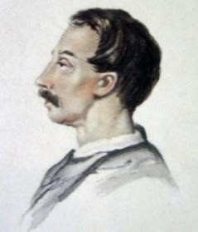 | 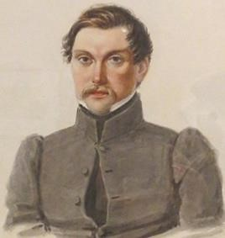 | 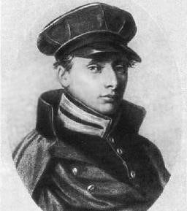 | 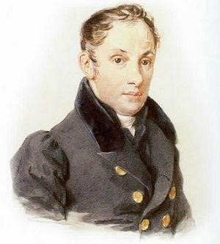 | 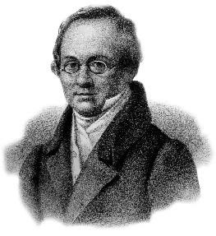
1 | 2 | 3 | 4 | 5

Из заданий для 9-11 классов 2017 г.
1. Прочитайте текст. У наборщиков при работе над текстом среди необходимых знаков препинания не оказалось запятой, поэтому мы предлагаем Вам самим расставить запятые в тексте.

Уезжая из Москвы Пушкин получил от Нащокина неожиданный подарок – сюжет романа. Нащокин рассказал ему историю обедневшего помещика Островского которого стал теснить богатый влиятельный сосед. Призвав на помощь неправый суд сосед выселил Островского из небольшого родового имения. Этого беднягу Нащокин увидел в остроге….
Тема заинтересовала Пушкина. Помещичий быт и тяжкая доля подвластных крепостникам крестьян были ему хорошо знакомы. Приезжая в Псков он мог видеть и рисовать своего Троекурова с натуры.
В руки Пушкина попало в то время подлинное судебное дело возникшее между подполковником Крюковым и поручиком Муратовым рассматривавшееся в октябре 1832 года в Козловском уездном суде.
Пушкин тут же принялся за новый роман получивший название “Дубровский”. За двадцать дней с 21 октября по 11 ноября 1832 года написал восемь глав… В это время Пушкин заболел ревматизмом. Выздоравливая он неожиданно услышал заинтересовавший его рассказ о родовитом офицере Гренадерского полка крестнике императрицы Елизаветы Петровны Шванчиче попавшем 8 ноября 1773 года в плен к Пугачеву. Шванчич перешел на сторону руководителя крестьянского восстания и присягнул ему.
В январе 1833 года Пушкин набросал план повести о Шванчиче – будущей “Капитанской дочки” – и прервав работу над “Дубровским” на следующий же день обратился к военному министру Чернышеву с просьбой предоставить ему для изучения Следственное дело о Пугачеве.
(А. Гессен «Жизнь поэта», М.,1972, с.368)
2. Выпишите из текста в две колонки таблицы слова, которые являются причастиями и деепричастиями.

Причастие | Деепричастие

Из заданий для взрослых 2017 г.
- Прочитайте заметки Н.В. Гоголя о Пушкине.

Судьба, как нарочно, забросила его туда где границы России отличаются резкою, величавою характерностью где гладкая неизмеримость России прерывается подоблачными горами и обвевается югом. Исполинский, покрытый вечным снегом Кавказ, среди знойных долин, поразил его; он можно сказать вызвал силу души его и разорвал последние цепи которые еще тяготели на свободных мыслях. Его пленила вольная поэтическая жизнь дерзких горцев их схватки их быстрые, неотразимые набеги; и с этих пор кисть его приобрела тот широкий размах ту быстроту и смелость которая так дивила и поражала только что начинавшую читать Россию. Рисует ли он боевую схватку чеченца с козаком – слог его молния; он так же блещет, как сверкающие сабли, и летит быстрее самой битвы. Он только один певец Кавказа: он влюблен в него всею душою и чувствами; он проникнут и напитан его чудными окрестностями южным небом долинами прекрасной Грузии и великолепными крымскими ночами и садами. Может быть оттого и в своих творениях он жарче и пламеннее там где душа его коснулась юга. На них он невольно означил всю силу свою и оттого произведения его напитанные Кавказом волею черкесской жизни и ночами Крыма имели чудную, магическую силу: им изумлялись даже те которые не имели столько вкуса и развития душевных способностей чтобы быть в силах понимать его. »

- В старом документе стерлись некоторые знаки препинания. Отредактируйте текст.
- Подчеркните слово, написание которого в данном тексте отличается от современного.

Из заданий для взрослых 2017 г.
Александр Сергеевич Пушкин в стихотворении «Я памятник себе воздвиг…» писал:
«Слух обо мне пройдет по всей Руси великой,
И назовет меня всяк сущий в ней язык…».
В произведениях мы встречаем упоминания многих народов, живших во времена поэта в России. Вспомните, о каких народах пишет автор, в приведенных ниже строках. Пользуясь данными ниже подсказками, вставьте на месте пропусков названия народов, о которых говорит поэт.
А. И гордый внук ___________________, и _____
и ныне дикой
_________________, и друг степей ____________________.
(«Я памятник себе воздвиг…»)

Б. ______________________ шумною толпой
По Бессарабии кочуют. («Цыганы»)

В. Но кто с тобою,
_______________________, равен красотою?
Вокруг лилейного чела
Ты косу дважды обвила… («Бахчисарайский фонтан»)

Г. По мшистым, топким берегам
Чернели избы здесь и там,
Приют убогого _____________________;
И лес, неведомый лучам
В тумане спрятанного солнца,
Кругом шумел. («Медный всадник»)

Д. Текут беседы в тишине;
Луна плывет в ночном тумане;
И вдруг пред ними на коне
____________________ . («Кавказский пленник»)

Подсказки. А.
1.Крупнейшая в Европе группа родственных народов, которая подразделяется на три ветви.
2.Народ, проживающий в пределах огромного пространства Восточной Сибири между р. Енисеем и Охотским побережьем.
3.Народ, предками которого были монголы-ойраты, проживают в основном в Астраханской, Волгоградской, Ростовской областях, Ставропольском крае. Добровольно вошли в состав России в 17 веке.
Б. Народ индийского происхождения, живущий преимущественно кочевыми и полукочевыми этническими группами в разных странах мира.
В. Народ, говорящий на картвельском наречии, исповедующий христианство.
Г. Народное название финских племен карельского происхождения, эйремейсет и савакот, живущих в окрестностях Петербурга.
Д. Народ адыгской группы, проживающий на Северном и Западном Кавказе, а также за пределами России.

Из заданий для взрослых (база) 2018 г.
Прочитайте высказывания русских поэтов о Пушкине. Вставьте пропущенные буквы, расставьте недостающие знаки препинания и зачеркните лишние, раскройте скобки.

А.Т. Твардовский: «Когда гов...ришь о Пушкине то, как(то) даже (не)ловко употреблять слово «м...стерство» больше подходило бы «волш...бство» хотя мы хорошо знаем какого (не)усыпного подвижн...ческого труда стоило этому «любимцу муз» потр...сающее нас с...вершенство его созданий. С...вершенство это (ни,не) что иное как пор...зительное по своей ж...вой органичности сл...яние формы и сод...ржания. И пор...зительное в своей нормальности». (Из «Слова о Пушкине». 10 февраля 1962 г.)

К.Д. Бальмонт: «Пушкин был (по)истине со....нцем ру(с,сс)кой поэзии распространивш...м свои лучи на гр...мадное ра(с,сс)тояние, и вызвавш….м к жизни бе(з,с)конечное ко(лл,л)ичество больших и малых спутников. Он соср...доточил в себе свеж...сть м...лодой ра(сс,с)ы наивную (не)посредственность, и словоохотливость г...ниального зд…рового ребенка для которого все ново который на все отзывае(ть,т)ся в котором каждое соприк...сновение с вид....мым миром буд...т целый строй мыслей чу...ств и звуков». («О русских поэтах. Фрагменты из лекций». 1897.)

Из заданий для взрослых (профиль) 2018 г.
Прочитайте стихотворение Федора Ивановича Тютчева и выполните задания к нему. 1. Вставьте пропущенные буквы и раскройте скобки.

29-е января 1837
Из чьей руки св..нец см..ртельный
Поэту сердце ра..терзал?
Кто сей божестве(н,нн)ый фиал
Ра..рушил, как сосуд скудельный?
Будь прав или виновен он
Пред нашей правдою земною, (На) век он высшею рукою
В цар..убийцы заклеймен.
Но ты, в бе..временную тьму
Вдруг поглоще(н,нн)ая со света, Мир, мир тебе, о тень поэта,
Мир светлый праху твоему!...
(На) зло людскому суесловью,
Велик и свят был жребий твой!...
Ты был богов орган живой,
Но с кровью в жилах… знойной кровью.
И сею кровью благ..родной
Ты жажду чести ут..лил –
И осене(н,нн)ый опочил Хоругвью гордости народной.
Вражду твою пусть тот ра..судит,
Кто слыш..т пролитую кровь,
Тебя ж, как первую любовь,
России сердце (не) забудет!..

- Объясните значение слов из стихотворения с помощью синонимов
Фиал – _______________________________________________________________
Прах – _______________________________________________________________
Суесловье – __________________________________________________________
Жребий– _____________________________________________________________
Хоругвь – ____________________________________________________________
Скудельный – ________________________________________________________
Заклеймен – __________________________________________________________
Осененный – _________________________________________________________
Утолил – ____________________________________________________________
Опочил – ____________________________________________________________

- Что обозначает дата, выбранная Ф.И. Тютчевым в качестве заголовка стихотворения? Ответ:
________________________________________________________________________
________________________________________________________________________
________________________________________________________________________

- Назовите автора и стихотворение, которое явилось откликом на события, произошедшие на Черной речке и прославившем имя юного поэта, жизнь которого была также трагически оборвана.
_______________________________________________________________

3. ТОЛКОВАТЕЛИ / ПЕРЕВОДЧИКИ

Задания типа «толкователи / переводчики» подразумевают работу по семантизации лексики.

Из заданий для 3-4 классов 2017 г.

Объясните значение выделенных слов, которое они имеют в тексте:

- Пороша
а) порох; б) мусор; в) зимние осадки, выпавшие вечером.

- Седло
а) стул особой конструкции; б) сиденье для езды верхом на лошади; в) седой человек.

- Рысь
а) животное рода кошачьих; б) вид бега лошади; в) особый разрез глаз у человека.

- Арапник
а) охотничья плеть, б) уменьшительно-ласкательное к слову араб,
в) команда дрессировщика в цирке.

Из заданий для 5-6 классов (2017 г.) – к отрывку из «Лукоморья…» Выберите значение, которое соответствует данному слову:
1. Неведомый
а) неизвестный
б) невкусный
в) тот, кого никто не ведёт
- Дол  - Витязь | а) низина, долина  б) подол платья  в) пристань
 | а) вахтёр
 | б) храбрый, доблестный воин
4. Пленяет | в) принц
 | а) радует
 | б) берёт в плен
5. Ступа | в) очаровывает
а) костяная нога Бабы Яги
б) тяжелый деревянный, металлический или каменный сосуд, в котором толкут что-нибудь
в) чаша с водой

Из заданий для 7-8 классов (2017 г.)
«Переведите» устаревшие слова из стихотворений А. С. Пушкина на современный русский язык, запишите их в соответствующей форме.
Перстами – | ___________________________________________________
Зеницы – | ___________________________________________________
Уста – | ___________________________________________________
Десницею – | ___________________________________________________
Глас – | ___________________________________________________
Виждь – | ___________________________________________________
Вне́мли – | ___________________________________________________
Вечор – | ___________________________________________________
(На) брегах – | ___________________________________________________
Отверстую – | ___________________________________________________

Из заданий для 9-11 классов (2017 г.)

Прочитайте информацию в таблице, соотнесите слова с их лексическим значением. Запишите во вторую колонку номер соответствующего слову значения из третьей колонки.
 | 1. Имение |  |  |  |  |  |  |  |  | 1.Жребий, участь, судьба, рок
 | 2. Доля |  |  |  |  |  |  |  |  | 2. В литературном или сценическом
 |  |  |  |  |  |  |  |  |  | произведении – последовательность и связь
 |  |  |  |  |  |  |  |  |  | описания событий
 | 3. Восстание |  |  |  |  |  |  |  |  | 3. Крестный сын
 | 4. Сюжет |  |  |  |  |  |  |  |  | 4. Массовое вооруженное выступление против
 |  |  |  |  |  |  |  |  |  | существующей власти
 | 5. Крепостник |  |  |  |  |  |  |  |  | 5. Владелец крепостных крестьян, поборник
 |  |  |  |  |  |  |  |  |  | крепостничества
 | 6. Крестник |  |  |  |  |  |  |  |  | 6. Реальные объекты действительности (человек,
 |  |  |  |  |  |  |  |  |  | предметы, ландшафт и т. п.), которые писатель
 |  |  |  |  |  |  |  |  |  | непосредственно наблюдает при их изображении
 | 7. Острог |  |  |  |  |  |  |  |  | 7. Земельный участок с усадьбой. В России
 |  |  |  |  |  |  |  |  |  | принадлежало главным образом дворянам;
 |  |  |  |  |  |  |  |  |  | существовали также государственные, удельные |  |  |  |  |  |  |  |  |  |  | ,
 |  |  |  |  |  |  |  |  |  | войсковые(казачьи) имения.
 | 8. Натура |  |  |  |  |  |  |  |  | 8.В XVIII—XIX вв. тюрьма, обнесённая стеной.

4. ИНТЕРПРЕТАТОРЫ

Задание типа «интерпретаторы» во многом похоже на предыдущее, но связано с толкованием не одного слова, а целого выражения – фразеологизма или свободного сочетания слов в тексте.

Из заданий для 3-4 классов (2017 г.)

Подберите одно из подходящих толкований для объяснения вида занятия автора

- Постель покинул для седла –
а) пересел из постели на стул
б) скакал верхом на лошади
в) забрал седло из сарая

- Кружимся, рыскаем и поздней уж порой, двух зайцев потравив… –
а) играем в догонялки
б) подсыпаем зайцам отраву
в) охотимся

Из заданий для 5-6 классов (2017 г.)
Пора, красавица, проснись:
Открой сомкнуты негой взоры. Навстречу северной Авроры Звездою севера явись!

Объясните значение словосочетаний «северной Авроры» и «звездою Севера».
Северная Аврора –
________________________________________________________________
Звезда Севера –
________________________________________________________________

5. ЛИТЕРАТУРОВЕДЫ

Задания типа «литературоведы» связаны с элементами литературоведческого анализа художественных произведений и предполагают, как правило, написание небольшого исследовательского текста.

Из заданий для 7-8 классов (2018 г.)
В творчестве многих поэтов можно найти отголоски лирики А.С. Пушкина, даже если поэты принадлежат к разным эпохам. Прочитайте отрывки из стихотворений А.С. Пушкина «Няне» и С.А. Есенина «Письмо матери» и ответьте на вопрос: «Чем близки произведения этих двух поэтов?» Свое мнение постарайтесь подтвердить примерами из стихотворений.

Няне (отрывок)
Подруга дней моих суровых, Голубка дряхлая моя! Одна в глуши лесов сосновых Давно, давно ты ждешь меня.
Ты под окном своей светлицы
Горюешь, будто на часах,
И медлят поминутно спицы
В твоих наморщенных руках. (А.С. Пушкин)
<...>
Письмо матери (отрывок)

Ты жива еще, моя старушка?
Жив и я. Привет тебе, привет! Пусть струится над твоей избушкой Тот вечерний несказанный свет.
Пишут мне, что ты, тая тревогу,
Загрустила шибко обо мне,
Что ты часто ходишь на дорогу
В старомодном ветхом шушуне. (С.А. Есенин)
<...>

Ответ
________________________________________________________________________ ________________________________________________________________________
________________________________________________________________________
_______________________________________________________________________
_______________________________________________________________________
_______________________________________________________________________
_______________________________________________________________________
_______________________________________________________________________ Из заданий для 9-11 кл. (2018 г.)
Творчество многих поэтов близко лирике А.С. Пушкина. Прочитайте стихотворения А.А. Фета «Учись у них – у дуба, у березы» и А.С. Пушкина «Если жизнь тебя обманет…» и ответьте на вопрос: «В чем схожи жизненные позиции двух поэтов?» Свое мнение постарайтесь подтвердить примерами из стихотворений.
Учись у них — у дуба, у берёзы.
Кругом зима. Жестокая пора! Напрасные на них застыли слёзы, И треснула, сжимаяся, кора.
Всё злей метель и с каждою минутой
Сердито рвёт последние листы,
И за сердце хватает холод лютый;
Они стоят, молчат; молчи и ты!
Но верь весне. Её промчится гений, Опять теплом и жизнию дыша.
Для ясных дней, для новых откровений
Переболит скорбящая душа.
(А.А. Фет)

Если жизнь тебя обманет, Не печалься, не сердись!
В день уныния смирись: День веселья, верь, настанет.

Сердце в будущем живёт; Настоящее уныло:
Всё мгновенно, всё пройдёт; Что пройдёт, то будет мило.
(А.С. Пушкин)
Ответ:________________________________________________________________ ________________________________________________________________________
________________________________________________________________________
________________________________________________________________________
________________________________________________________________________
________________________________________________________________________
________________________________________________________________________
________________________________________________________________________
________________________________________________________________________
________________________________________________________________________
________________________________________________________________________

Из заданий для взрослых (база) (2018 г.)
Творческое наследие А.С. Пушкина – это сокровищница русской литературы, из которой поэты и писатели черпали образы, мотивы, сюжеты. Как вы думаете, а бывало ли так, что самого Александра Сергеевича вдохновляло чужое творчество?
Прочитайте стихотворения Ф.И. Тютчева «Осенний вечер» и отрывок из стихотворения А.С. Пушкина «Осень».

Ф. Тютчев. Осенний вечер (1830) Есть в светлости осенних вечеров Умильная, таинственная прелесть:
Зловещий блеск и пестрота дерёв,
Багряных листьев томный, легкий шелест,
Туманная и тихая лазурь
Над грустно-сиротеющей землею И, как предчувствие сходящих бурь,
Порывистый, холодный ветр порою,
Ущерб, изнеможенье – и на всем
Та кроткая улыбка увяданья,
Что в существе разумном мы зовем Божественной стыдливостью страданья!

А. Пушкин. Осень (отрывок) (1833) Дни поздней осени бранят обыкновенно,
Но мне она мила, читатель дорогой, Красою тихою, блистающей смиренно.
<...>
Унылая пора! очей очарованье! Приятна мне твоя прощальная краса - Люблю я пышное природы увяданье,
В багрец и в золото одетые леса, В их сенях ветра шум и свежее дыханье,
И мглой волнистою покрыты небеса, И редкий солнца луч, и первые морозы,
И отдаленные седой зимы угрозы.

1. Выпишите из отрывков в таблицу цитаты, благодаря которым происходит
«перекличка» текстов.

Ф.И. Тютчев | А.С. Пушкин

6. ИСТОРИКИ ЯЗЫКА

Задания типа «историки языка» предполагают обращение к вопросам истории языка, прежде всего к этимологии, а также к вопросам толкования значения устаревших слов.

Из заданий для 5-6 классов (2018 г.)

«...Для языка нужна его история, нужно хоть чуточку понимать историю слов и выражений… знать поговорки и пословицы» (Д.С. Лихачев).
В романе «Евгений Онегин» А.С. Пушкин пишет:
Люблю я дружеские враки
И дружеский бокал вина Порою той, что названа
Пора меж волка и собаки...

Неужели А.С. Пушкин любил ложь друзей? (Враки – ложь, вздор). На самом деле слово враки изначально обозначало разговоры (образовано от глагола врать – говорить).
В этом тексте есть и другая загадка. Подумайте и ответьте на вопрос: какое время суток Пушкин именует порой «меж волка и собаки»?
Ответ: __________________________________________________________
________________________________________________________________ ________________________________________________________________

Из заданий для 7-8 классов (2018 г.)
В стихотворении А.С. Пушкина «Пророк» использованы устаревшие слова, обозначающие части тела человека. В современном русском языке они имеют точные синонимы.
1. Найдите эти слова в тексте, выпишите их в таблицу, установив соответствие.
Духовной жаждою томим,
В пустыне мрачной я влачился,
И шестикрылый серафим
На перепутье мне явился;
Перстами легкими как сон Моих зениц коснулся он: Отверзлись вещие зеницы, Как у испуганной орлицы. Моих ушей коснулся он, И их наполнил шум и звон:
И внял я неба содроганье,
И горний ангелов полет, И гад морских подводный ход, И дольней лозы прозябанье.
И он к устам моим приник,
И вырвал грешный мой язык,
И празднословный и лукавый,
И жало мудрыя змеи
В уста замершие мои
Вложил десницею кровавой.
И он мне грудь рассек мечом,
И сердце трепетное вынул, И угль, пылающий огнем, Во грудь отверстую водвинул. Как труп в пустыне я лежал, И бога глас ко мне воззвал:
«Восстань, пророк, и виждь, и внемли,
Исполнись волею моей,
И, обходя моря и земли, Глаголом жги сердца людей».
Ответ:
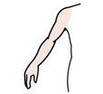 | Ответ: ______________
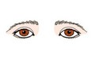 | Ответ: ______________
 | Ответ: ______________
 | Ответ: ______________

2. Запишите одним предложением ответ на вопрос: В чем особенность группы слов, которые вы выписали в предыдущем задании, и как она называется в лингвистике? Ответ:__________________________________________________________________
________________________________________________________________________
_______________________________________________
________________________________________________________________

Из заданий для 9-11 классов (2018 г.)
Задание 1. Прочитайте стихотворение Антона Дельвига «Пушкину». Найдите правильное объяснение выделенным словам, заполнив вторую таблицу (поле для ответа).

Кто, как лебедь цветущей Авзонии,
Осененный и миртом и лаврами,
Майской ночью при хоре порхающих,
В сладких грезах отвился от матери,- Тот в советах не мудрствует; на стены
Побежденных знамена не вешает;
Столб кормами судов неприятельских Он не красит пред храмом Ареевым. Флот, с несчетным богатством Америки,
С тяжким золотом, купленным кровию, Не взмущает двукраты экватора
Для него кораблями бегущими.
Но с младенчества он обучается
Воспевать красоты поднебесные,
И ланиты его от приветствия
Удивленной толпы горят пламенем.
И Паллада туманное облако
Рассевает от взоров, – и в юности
Он уж видит священную истину
И порок, исподлобья взирающий!
Пушкин! Он и в лесах не укроется:
Лира выдаст его громким пением,
И от смертных восхитит бессмертного Аполлон на Олимп торжествующий.

1.Мирт | А. дерево с пахучими, пряными и неувядающими листьями, символ победы и поэтического торжества
2.Лавр | Б. задняя часть корпуса корабля (судна)
3.Корма судов | В. южный вечнозелёный кустарник или дерево с белыми душистыми цветками.
4.Ланиты | Г. из под насупленных бровей, недоверчиво, недружелюбно
5.Исподлобья | Д. щеки
6.Аполлон | Е. горный хребет на границе Македонии и Фессалии, считавшийся местопребыванием богов.
7.Олимп | Ж. в греч. мифологии бог солнца; покровитель искусств; сын Зевса и Леты.
Ответ:
А | Б | В | Г | Д | Е | Ж

7. ЗНАТОКИ

Задания типа «знатоки» предполагают обращение к лингвистической, литературоведческой и общекультурной базе участников «Пушкинского диктанта», к знанию программных текстов произведений художественной литературы. Из заданий для 5-6 классов (2017 г.)
Рассмотрите иллюстрации и ответьте на вопросы. Ответы занесите в последнюю графу таблицы.

№ иллюстрации | Вопросы | Ответы
1. 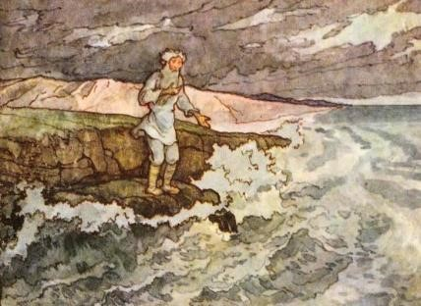 | - Сколько раз кликал старик золотую рыбку?  - С какими просьбами обращался старик к Золотой рыбке, выполняя наказы старухи. Запишите эти просьбы в порядке их поступления.
2. 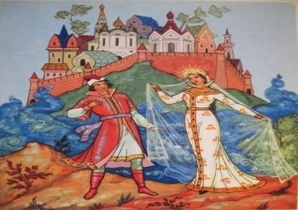 | - Узнайте персонаж по цитате:  «Встрепенулась, отряхнулась И царевной обернулась…» Запишите имя персонажа.  - Как звали персонаж произведения А.С. Пушкина, войска которого выходили из моря.
4. 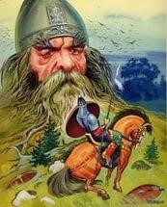 | Я был всегда немного прост,  Хотя высок; а сей несчастный, Имея самый глупый рост, Умен как бес — и зол ужасно.  Притом же, знай, к моей беде,  В его чудесной бороде  Таится сила роковая,  И, всё на свете презирая,  Доколе борода цела —  Изменник не страшится зла.  1.Прочитайте отрывок из произведения А.С. Пушкина, рассмотрите иллюстрацию.  2.Назовите произведение, из которого взят отрывок.  - Назовите персонаж, от имени которого ведется повествование в данном отрывке.  - О ком рассказывает персонаж?

Из заданий для 7-8 классов (2018 г.)
Прочитайте отрывок из поэмы А.С. Пушкина «Медный всадник».

Люблю тебя Петра творенье
Люблю твой строгий стройный вид
Невы державное теченье
Береговой ее гранит
Твоих оград узор чугунный
Твоих задумчивых ночей
Прозрачный сумрак блеск безлунный
Когда я в комнате моей
Пишу читаю без лампады И ясны спящие громады
Пустынных улиц и светла
Адмиралтейская игла
И не пуская тьму ночную
На золотые небеса
Одна заря сменить другую
Спешит дав ночи полчаса
- Восстановите в тексте все знаки препинания.
- Запишите в поле для ответа количество получившихся предложений. Ответ: ____________________________________________________________ 3. О каком памятнике идет речь поэме А.С. Пушкина?
Ответ: ____________________________________________________________
- Перечислите все исторические названия города, в котором стоит этот памятник.
Ответ: ____________________________________________________________
- Какое административное здание венчает «Адмиралтейская игла», которая упоминается в поэме?
Ответ: ____________________________________________________________
- Запишите название природного явления, о котором автор говорит в данном отрывке.
Ответ: ____________________________________________________________

Из заданий для 9-11 классов (2017 г.)
Прочитайте фрагмент из произведения А.С. Пушкина и ответьте на поставленные вопросы.
А) Адриатические волны, О Брента! Нет, увижу вас
И, вдохновенья снова полный, Услышу ваш волшебный глас!
Он свят для внуков Аполлона; По гордой лире Альбиона
Он мне знаком, он мне родной.

1. Назовите произведение, из которого приведен отрывок.
___________________________________________________________ 2. Укажите жанр этого произведения.
___________________________________________________________ 3. Запишите синоним к словосочетанию внуки Аполлона.
___________________________________________________________
- Кого поэт называет гордой лирой Альбиона? Запишите имя и фамилию этого поэта.
__________________________________________________________
- Запишите название стихотворения, написанное в период Южной ссылки, в котором А.С. Пушкин упоминает представителя «гордой лиры Альбиона».
_____________________________________________________________

Б) В седьмом часу вставал он летом
И отправлялся налегке
К бегущей под горой реке;
Певцу Гюльнары подражая,
Сей Геллеспонт переплывал, Потом свой кофе выпивал…

1. Кто такой «певец Гюльнары»?
___________________________________________________________
2. В каком произведении мы встречаем героиню, о которой упоминает А.С. Пушкин? Нужное подчеркните: «Гяур», «Корсар», «Кавказский пленник», «Цыгане».
________________________________________________________________
3. Что такое Геллеспонт – пролив, залив, река? (Подчеркните нужное.)

4. Где находится Геллеспонт?
___________________________________________________________ 5. Как сегодня называется Геллеспонт? _____________________________

Из заданий для 9-11 классов (2018 г.)
В романе в стихах «Евгений Онегин» А.С. Пушкина есть такие строки:
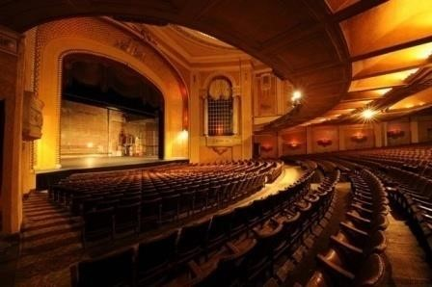
Театр уж полон; ложи блещут;
Партер и кресла — все кипит;
В райке нетерпеливо плещут,
И, взвившись, занавес шумит.

Запишите в поле для ответа 1 все театральные термины, упомянутые в этих строчках.
Ответ 1: ________________________________________________________________ ________________________________________________________________
Какое из этих слов мы можем прочитать с орфоэпической ошибкой? (Подсказка на рисунке.) Запишите его в поле для ответа
2. Напишите также, что помогает нам не ошибиться в его произношении: ритм или рифма?
Ответ 2: ________________________________________________________________

Из заданий для 9-11 классов (2018 г.)
В стихотворении В.В. Маяковского «Юбилейное», посвященном А.С. Пушкину, есть такие строки:
<…>…Мне приятно с вами,-
рад,
что вы у столика.
Муза это
ловко
за язык вас тянет.
Как это
у вас
говаривала Ольга?..
Да не Ольга!
<…>.
- Дескать, муж у вас дурак
и старый мерин,
я люблю вас,
будьте обязательно моя,
я сейчас же
утром должен быть уверен,
что с вами днем увижусь я.
Задание 1. Запишите в поле для ответа 1 название произведения, о котором идет речь в данном отрывке, и имя персонажа, слова которого «перефразировал» В.В.
Маяковский.
Ответ 1: _________________________________________________________
Задание 2. В этом же стихотворении «Юбилейное» В.В. Маяковского можно прочитать такие строки – аллюзию на известное произведение современника А.С.
Пушкина:
…Впрочем,
что ж болтанье!
Спиритизма вроде.
Так сказать,
невольник чести... пулею сражен...
Назовите автора и стихотворение, которое В.В. Маяковский цитирует.
Ответ 2: ________________________________________________________________

Из заданий для взрослых (2017 г.)
Решите кроссворд «Литературные герои и их авторы о Пушкине».
 |  |  |  | 1
 |  |  |  |  |  |  | 2
 |  |  |  |  |  |  | 5 |  |  |  | 6
 |  | 3
4 |  |  |  |  |  |  |  |  |  | 7
 |  |  |  |  |  |  |  |  | 8

По горизонтали:
- Фамилия героя русской литературы, который говорит о произведении Пушкина следующее: «Теперь я «Станционного смотрителя» здесь в вашей книжке прочел; ведь вот скажу я вам, маточка, случается же так, что живешь, а не знаешь, что под боком там у тебя книжка есть, где вся-то жизнь твоя как по пальцам разложена».
- Автор произведения, в котором появляется герой (см. 5 задание по горизонтали)
- Имя героя, который говорит своему собеседнику эти слова:
Нет, ты не Пушкин. Но покуда
Не видно солнца ниоткуда,
С твоим талантом стыдно спать;
Еще стыдней в годину горя Красу долин, небес и моря
И ласку милой воспевать...
- Автор произведения, в котором появляется герой (см. задание 1 по вертикали).
- Фамилия героя, о котором идет речь в этом фрагменте: “Никанор Иванович до своего сна совершенно не знал произведений поэта Пушкина, но самого его знал прекрасно и ежедневно по нескольку раз произносил фразы вроде: “А за квартиру Пушкин платить будет?” или “Лампочку на лестнице, стало быть, Пушкин вывинтил?”, “Нефть, стало быть, Пушкин покупать будет?”.
По вертикали:
- Фамилия героя русской литературы, который вспоминает о своем приятельстве с Пушкиным так: «Я ведь тоже разные водевильчики… Литераторов часто вижу. С Пушкиным на дружеской ноге. Бывало, часто говорю ему: «Ну что, брат Пушкин?» – «Да так, брат, – отвечает, бывало, – так как‑то всё…» Большой оригинал».
- Автор произведения, в котором появляется герой (см. задание 8 по вертикали). 6. Автор произведения, в котором появляется герой (см. задание 3 по вертикали).

Из заданий для взрослых (2017 г.)
Продолжите известные пушкинские крылатые выражения.
  - О тщеславном, заносчивом человеке можно шутливо сказать, используя пушкинский афоризм: «Мы все глядим__________________»
  - Об ответственности, которую несет представитель власти, Пушкин говорил так: «Тяжела ты________________________».
  - Веселье во время общего бедствия Пушкин иносказательно назвал пиром ___________________________.
  - О человеке, который потерял все, говорят, что он остался у ______________________________.
  - О пылких чувствах немолодого человека можно иронично сказать, прибегнув к следующему пушкинскому афоризму:
«Любви_____________________________________».
  - Шутливо ободрить приятеля, пожелать ему удачи в начинаниях можно, процитировав эти пушкинские строки: «Не пропадет
______________________________________________».
  - О чьих-нибудь неглубоких, поверхностных знаниях говорят так: «Мы все_______________________________________».
  - Когда человека упрекают в излишнем внимании к своему внешнему виду, он может ответить на замечание следующей пушкинской фразой: «Быть можно дельным
______________________________________________________________».

Из заданий для взрослых (профиль) 2018 г.

Решите кроссворд «Пушкин в мире поэзии и поэтов»
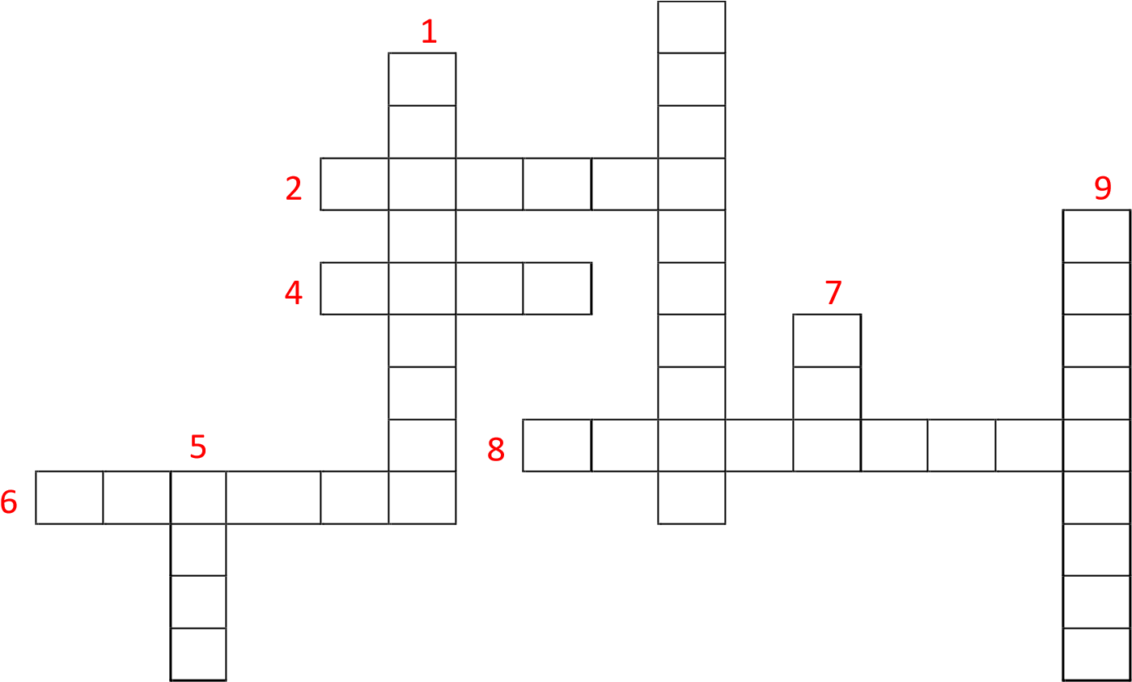

По горизонтали:
2. Из какого стихотворения А.С. Пушкина эти строки:
Духовной жаждою томим,
В пустыне мрачной я влачился, — И шестикрылый серафим На перепутье мне явился.
4. Как называется данное стихотворение А.С. Пушкина:
Пока не требует поэта
К священной жертве Аполлон, В заботах суетного света
Он малодушно погружен...
6. Кому из русских поэтов принадлежат эти строки:
Словно зеркало русской стихии, Отстояв назначенье свое, Отразил он всю душу России!
И погиб, отражая ее...
8. Назовите известного поэта и критика XIX века, которому принадлежат слова:
«Пушкин — наше всё!»

По вертикали:
1. Автор стихотворения «Смерть поэта»:
Погиб поэт! — невольник чести —
Пал, оклеветанный молвой,

С свинцом в груди и жаждой мести,
Поникнув гордой головой!..

3. Русский поэт, написавший стихотворение «Юбилейное»: Александр Сергеевич, разрешите представиться. …………….
Дайте руку!
Вот грудная клетка. Слушайте,
уже не стук, а стон…
5. Автор речи, произнесенной в Доме литераторов на торжественном собрании в 84-ю годовщину смерти Пушкина « О назначении поэта»: «… Мы знаем Пушкина – человека, Пушкина – друга монархии, Пушкина – друга декабристов. Все это бледнеет перед одним: Пушкин – поэт».
7. Название стихотворения А.С. Пушкина о назначении поэта и поэзии:
Ты внемлешь грохоту громов,
И гласу бури и валов,
И крику сельских пастухов —
И шлешь ответ;
Тебе ж нет отзыва... Таков И ты, поэт!
9. В единственном извещении о смерти А.С. Пушкина, которое было напечатано 30 января 1837 г. в 5-м номере «Литературных прибавлений» — приложении к газете «Русский инвалид», было нескольких строк: «Солнце нашей поэзии закатилось! Пушкин скончался, скончался во цвете лет, в средине своего великого поприща!..». Кем было написано данное извещение?

8. ПОРТРЕТИСТЫ

Задания типа «портретисты» интегрированного типа и, как правило, предполагают связь художественных произведений А.С. Пушкина (возможно, и других писателей и поэтов) с произведениями живописи, прежде всего портретами.

Из заданий для 9-11 классов 2017 г.
«Женщины пушкинского времени прекрасны, потому что высвечены они из усадеб своих и покоев, из шумных бальных зал и деревень лучом и теплым светом Александра Сергеевича…» (Ю. Рост)

1. Определите, кто изображен на репродукциях портретов, сделайте подписи к портретам. Выберите из предложенных имя, отчество, фамилию: Анна Петровна Керн, Наталья Николаевна Гончарова, Анна Алексеевна Оленина.

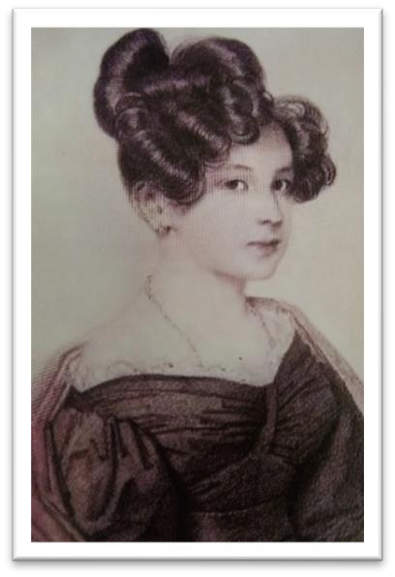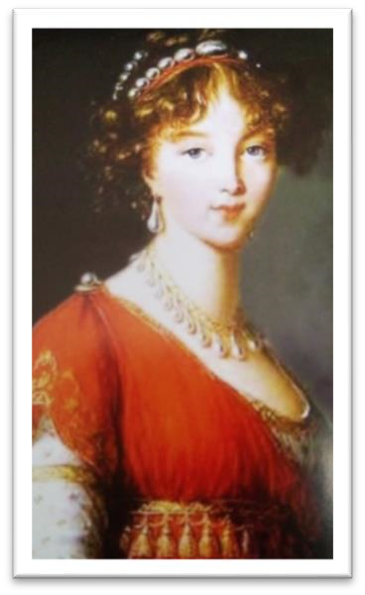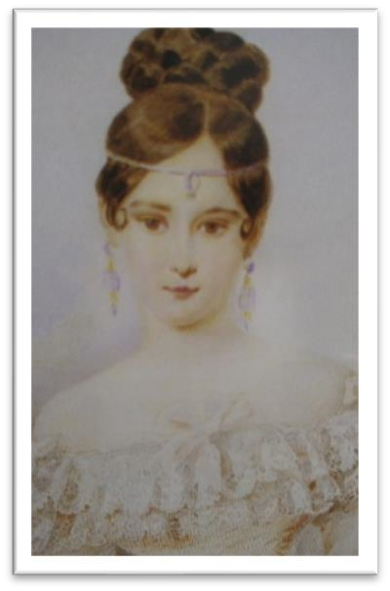
_____________________

___________________ ____________________

_____________________

___________________ ____________________

2.

Определите, кому из названных выше женщин адресовал Александр
Сергеевич Пушкин эти строки? Запишите в рамку имя, отче
ство, фамилию.

Я Вас любил: любовь еще, быть может,

В душе моей угасла не совсем…

Я помню чудное мгновенье:

Передо мной явилась ты…

…Исполнились мои желания. Творец

Тебя мне ниспослал, тебя, моя Мадо
н
на,

Чистейшей прелести
чистейший образец
.

Из з
адани
й

для взрослых (2017 г.)

Соотнесите портреты пушкинских друзей с их характеристиками из
стихотворения Пушкина «19 октября» (1825 года). Ответы запишите так: к номеру
фрагме
необходимому
соответствующую
букву,
припишите
портрета
нту
стихотворения (например, 1а). Назовите фамилию Вильгельма.

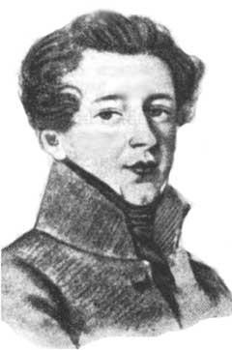 | 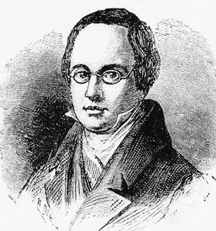
1.Неизвестный художник | 3.ХудожникВ.П. Лангер
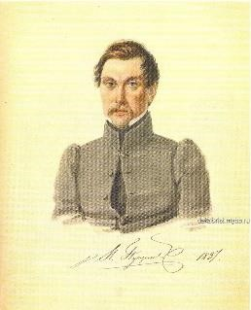 | 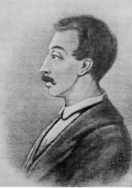
2.ХудожникН.А.Бестужев | 4.Гравюра И.И. Матюшина

А) Поэта дом опальный,
О Пущин мой, ты первый посетил; Ты усладил изгнанья день печальный, Ты в день его лицея превратил.

Б) Ты, Горчаков, счастливец с первых дней, Хвала тебе — фортуны блеск холодный Не изменил души твоей свободной: Все тот же ты для чести и друзей.

В) И ты пришел, сын лени вдохновенный, О Дельвиг мой: твой голос пробудил Сердечный жар, так долго усыпленный, И бодро я судьбу благословил.

Г) Скажи, Вильгельм, не то ль и с нами было, Мой брат родной по музе, по судьбам.

9. ИСКУССТВОВЕДЫ

Задания типа «искусствоведы» предполагают обращение к произведениям искусства, связанным с произведениями литературы, с русскими поэтами и писателями.
Из заданий для взрослых (база) 2018 г.
Установите соответствие между самыми известными портретами А.С. Пушкина XIX века и авторами картин. К каждой позиции, данной в первом столбце, подберите соответствующую позицию из второго столбца.
1. Н.Н. Ге «А.С. Пушкин в селе Михайловском» 1875г.
2. О.А. Кипренский «Портрет поэта Александра Сергеевича Пушкина» 1827г.
3. В.А. Серов «Пушкин на садовой скамье» 1899г.
4. В.А. Тропинин «Александр Сергеевич Пушкин» 1827г.

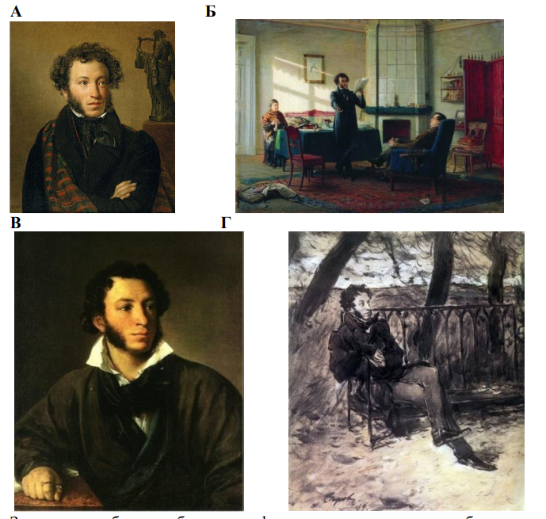
Запишите в таблицу выбранные цифры под соответствующими буквами.
А | Б | В | Г

Из заданий для взрослых (профиль) 2018 г.

Выберите из перечисленных хештэгов соответствующий содержанию картины, обведите верный номер.
Хештег, хэштег (метка) – ключевое слово сообщения, тип тега в социальных сетях, облегчающий поиск сообщений по теме или содержанию. 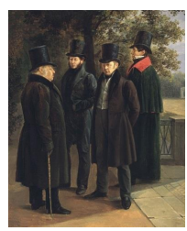
- #тропинин#крылов#пушкин#жуковский#гнедич#нескучныйсад
- #чернецов#крылов#пушкин#жуковский#вяземский#царскоесело
- #кипренский#крылов#пушкин#жуковский#гнедич#гурзуф
- #чернецов#крылов#пушкин#жуковский#гнедич#летнийсад
- #репин#крылов#пушкин#жуковский#даль#набережнаямойки

8. ПОЛЕЗНЫЕ ССЫЛКИ ДЛЯ РАЗРАБОТЧИКОВ ЗАДАНИЙ

Экранизации произведений А.С. Пушкина

Маленькие трагедии
(Мосфильм) 1979
- серия - https://youtu.be/1Ke33_1de_Y
«Сцена из Фауста» (используется как пролог) со вставкой из «Набросков к замыслу о Фаусте»
«Египетские ночи»
- серия - https://youtu.be/sJcrStM2U3c
«Скупой рыцарь»
«Египетские ночи»
«Каменный гость»
«Гости съезжались на дачу…»
- серия - https://youtu.be/O9ncpNMzhSs
«Каменный гость»
«Пир во время чумы»
«Жил на свете рыцарь бедный»
Борис Годунов реж. Сергей Бондарчук (Мосфильм) 1986 - https://youtu.be/41B6WMx8zKQ

Капитанская дочка реж. Владимир Каплуновский (Мосфильм) 1958 - https://youtu.be/aK7LP2ipWQY

Капитанская дочка (Мультфильм) реж. Екатерина Михайлова 2005 - https://youtu.be/0yBvTpeT2JA

Пиковая дама реж. Игорь Масленников (Ленфильм) 1982 - https://youtu.be/X4Cmrk5iTJc

Выстрел реж. Наум Трахтенберг (Мосфильм) 1966 - https://youtu.be/B17W30IR4kg

Метель реж. Владимир Басов (Мосфильм) 1964 - https://youtu.be/GtlRLyRSoOE

Станционный смотритель реж. Сергей Соловьев (Мосфильм) 1972 - https://youtu.be/X89ezeVDV44

Дубровский реж. Вячеслав Никифоров (Беларусьфильм) 1988 - https://youtu.be/rtOzXHmv7qg

Дубровский реж. А.В.Ивановский (Ленфильм) 1935 - https://youtu.be/bbnhQHKZsN8

Сказ про то, как царь Петр арапа женил реж. А. Митта (Мосфильм) 1976 - https://youtu.be/70bFo84MwGs

Каменный гость (Спектакль)
Реж. Леонид Вивьен, Ленинградский театр драмы имени А.С.Пушкина, Творческое объединение "Экран" 1971 - https://youtu.be/ySMYwMH1sKA

Маленькие трагедии реж. Леонид Вивьен (Телефильм) 1966 - https://youtu.be/BzPhmsXrk-A

Барышня-крестьянка (Телеспектакль) реж. Д. Лукова (ЛенТВ) 1969 - https://youtu.be/wYr9_GebsLA

Барышня-крестьянка реж. Алексей Сахаров (Мосфильм) 1995 - https://youtu.be/vYbY_eQRt8E

Руслан и Людмила реж. Александр Птушко (Мосфильм) 1972 1 серия - https://youtu.be/2UoO2t536Ko 2 серия - https://youtu.be/FTDDGWDYGLc

Руслан и Людмила реж. Иван Никитченко (Мосфильм) 1938 - https://youtu.be/GdaP6Z1qol0

Сказка о царе Салтане
реж. Александр Птушко (Мосфильм) 1966 - https://youtu.be/f0Sfwa9VqT8

Сказка о золотом петушке (Мультфильм) 1967 - https://youtu.be/4ZVm8pnTj_4

Сказка о мертвой царевне и о семи богатырях. (Мультфильм) 1951 - https://youtu.be/LbOz97mPW_4

Сказка о попе и его работнике Балде (Мультфильм) 1940 - https://youtu.be/Z6ePIAol0lQ

Сказка о рыбаке и рыбке (Мультфильм) 1950 –
https://youtu.be/0FpnyKokTyQ
Сказка о царе Салтане (Мультфильм) 1984 –
https://youtu.be/q-yO_m3FKJk

Сборник роликов, посвященных А.С. Пушкину⁹
http://uchitel-slovesnik.ru/activities/pushkinskiy-diktant-2020/proekt-kraski-i-zvuki-o-pushkine

⁹ Сборник подготовлен А.В. Смольяниновым

Составители: Казакова А. В., Парамзина Н. Н., Сенина О. В. - учителя ОГБОУ «Центр образования «Дистанционные технологии», г. Рязань.
С.А. Есенин в воспоминаниях современников. В 2-х т. Т. 2. - М.: Художественная литература, 1986
Н.В. Гоголь (1831) Из книги «Жизнь Пушкина, рассказанная им самим и его современниками». М., Изд. «Правда», 1987, в 2-х томах. Т. 2. с. 164-165.
Перечень полезных ссылок подготовлен А.В. Смольяниновым

